**Számítási példa! Számoljuk ki ezt:**

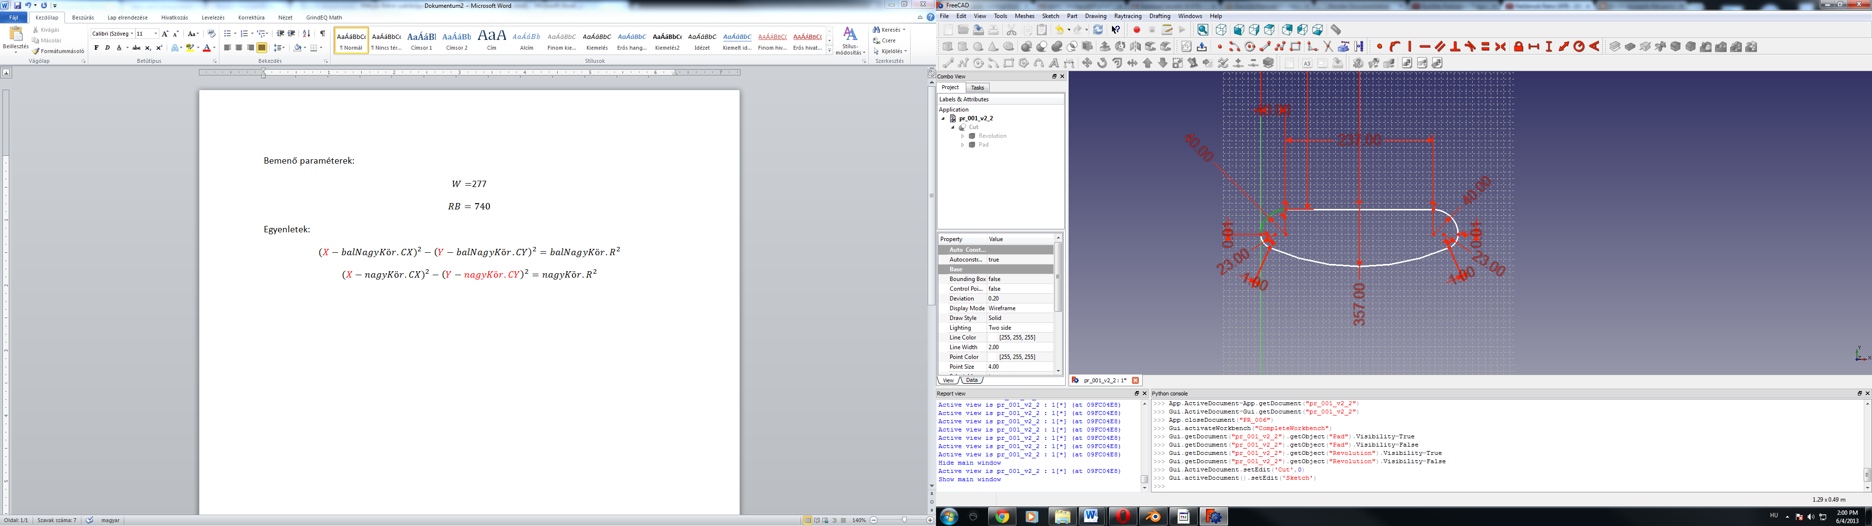

A paraméterek felírásánál tükröztem a vízszintes tengelyre az egészet, az eredeti is úgy van megadva.

**Bemenő paraméterek:**

$W=$ 277

$$RB=740$$

**Ebből:**

$$balNagyKör.CX=40$$

$$balNagyKör.CY=RB+40$$

$$balNagyKör.R=40$$

$$balKisKör.CX=23$$

$$balKisKör.CY=RB+40$$

$$balKisKör.R=23$$

$$nagyKör.CX=W/2$$

$$nagyKör.R=357$$

$$nagyKör.CY=ismeretlen$$

**Egyenletek:**

$${(X-balNagyKör.CX)}^{2}-{\left(Y-balNagyKör.CY\right)}^{2}={balNagyKör.R}^{2}$$

$${(X-nagyKör.CX)}^{2}-{\left(Y-nagyKör.CY\right)}^{2}={nagyKör.R}^{2}$$

$$x1=nagyKör.X$$

$$y1=nagyKör.Y$$

$$x2=balNagyKör.X$$

$$y2=balNagyKör.Y$$

$$\left(Y-y1\right)\left(x2-x1\right)=(X-x1)(y2-y1)$$

**Meghatározandó:**

$$X,Y,nagyKör.CX$$